企业员工复工安全培训平台

登录方式一
PC端登录http://ehs.safecoo.com，输入账号密码登陆后直接进入学习页面，点击课程列表观看学习。

PC学习页面
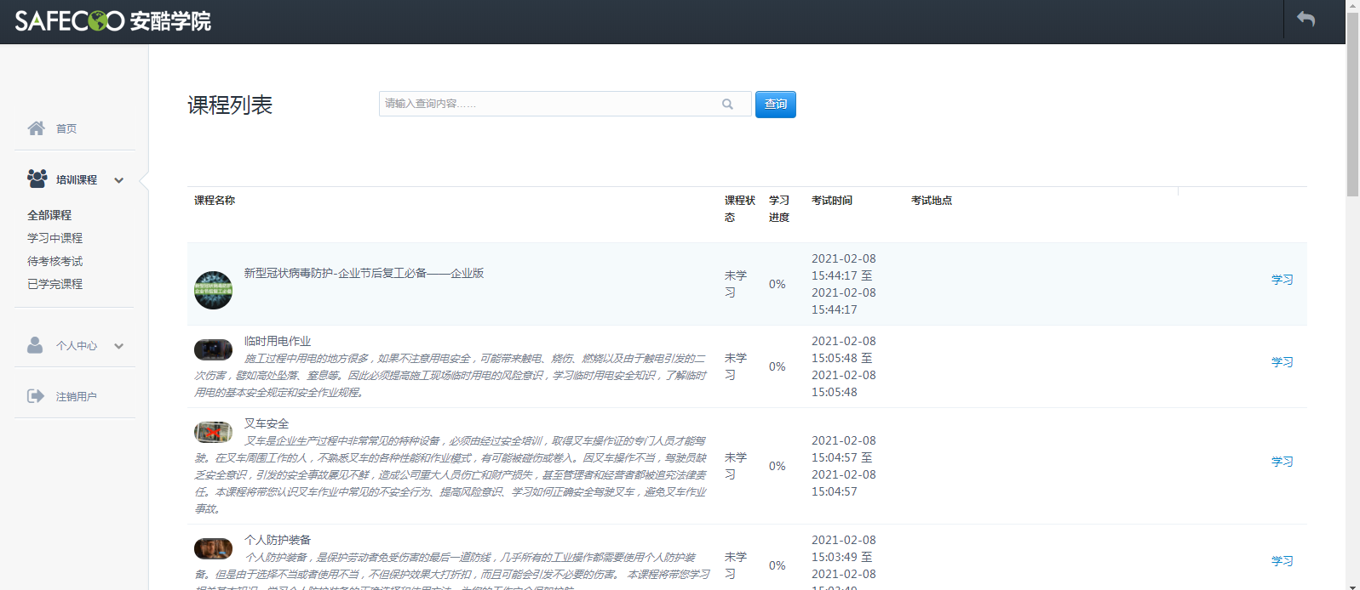

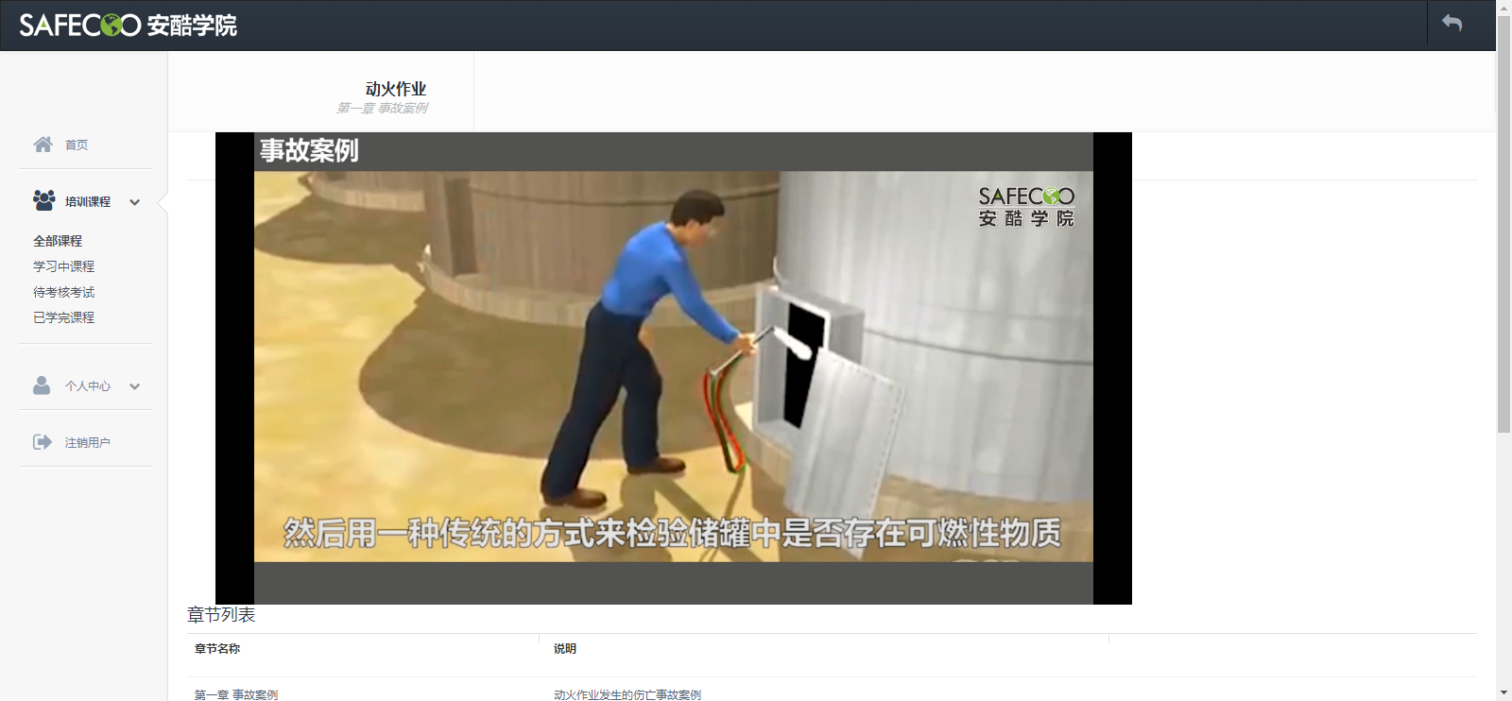
登录方式二
微信关注公众号“安酷学院”或者扫下方二维码关注公众号，点击“登录学习”菜单按钮，输入账号密码进入学习页面，点击课程列表观看学习

微信学习页面
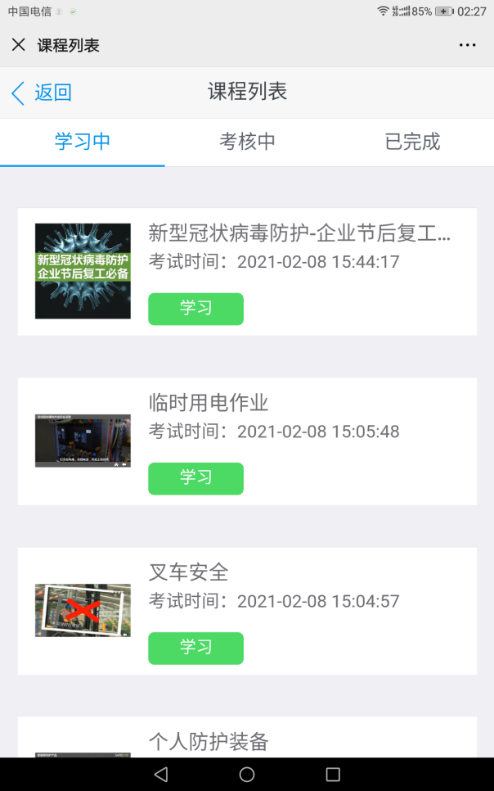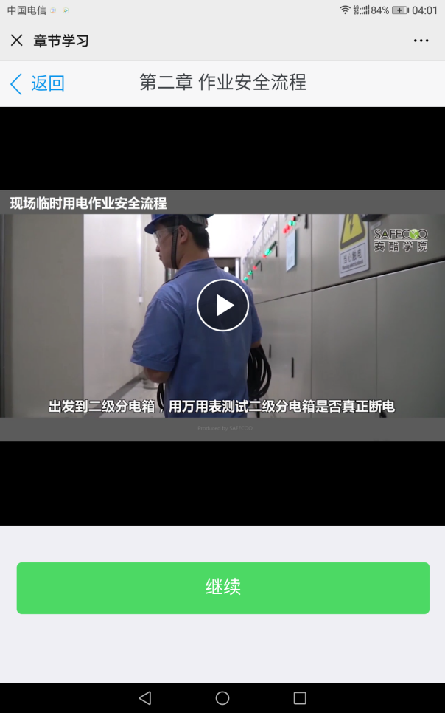
复工安全培训课程清单（24门）
- 新型冠状病毒防护-企业节后复工必备——企业版
- 临时用电作业
- 叉车安全
- 个人防护装备
- 有限空间作业
- 承包商工人通用基本安全规则
- 高处作业
- 动火作业
- 现场应急响应
- 现场应急响应
- 员工安全意识
- 机械防护
- 火灾逃生
- 起重吊装作业
- 挖掘作业
- 电气安全
- 垂直电梯安全使用
- 绊倒、滑倒与摔伤
- 梯子作业/梯子安全
- 脚手架作业安全
- 工作场所交通安全
- 危险辨识与风险评估
- 安全设施与安全标志
- 消防基本知识
- 防御性驾驶——两轮车

登陆账号密码
找到对应的区域账号密码进行登陆即可（同一账号可多人使用）
张家港市应急管理局
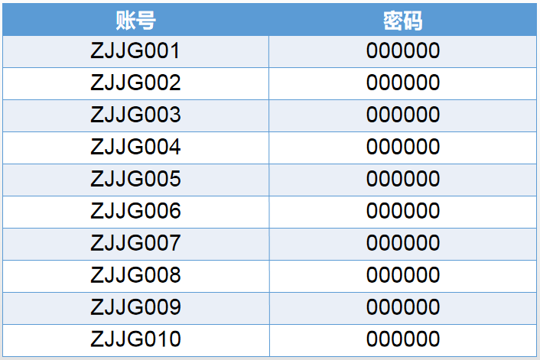

常熟市应急管理局
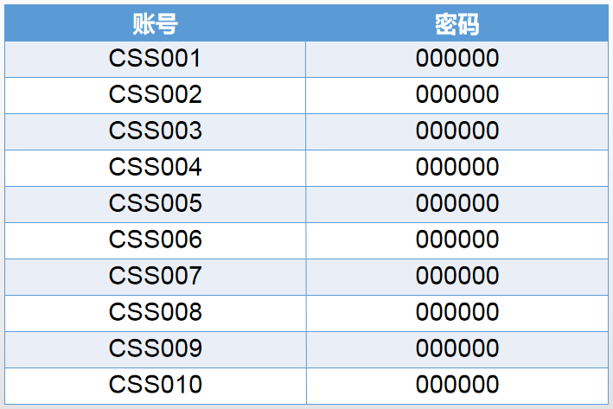

太仓市应急管理局
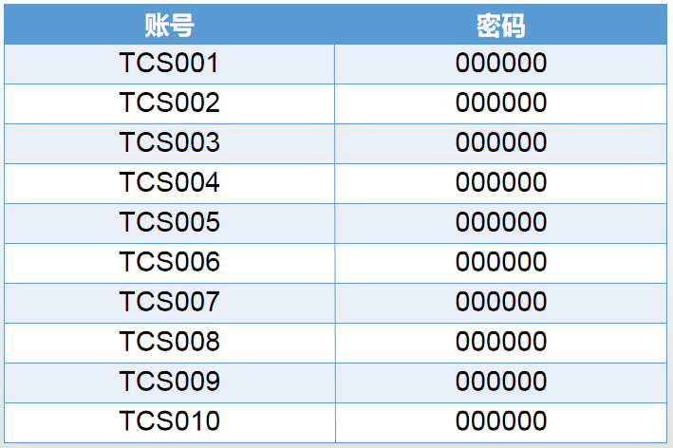

昆山市应急管理局
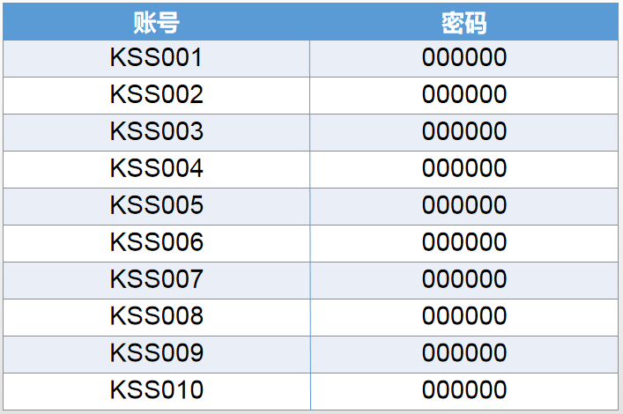

吴江区应急管理局
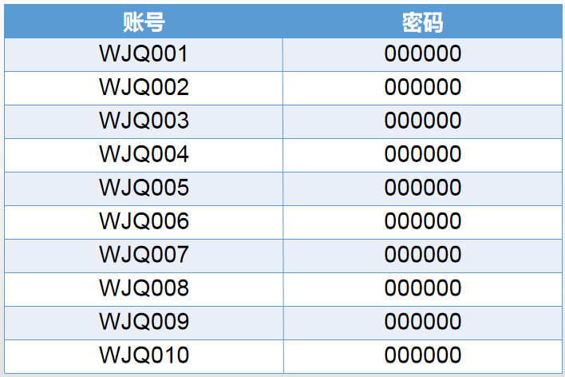

吴中区应急管理局
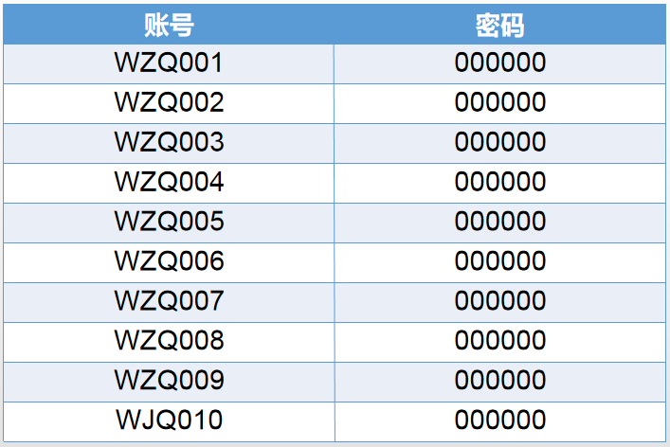

相城区应急管理局
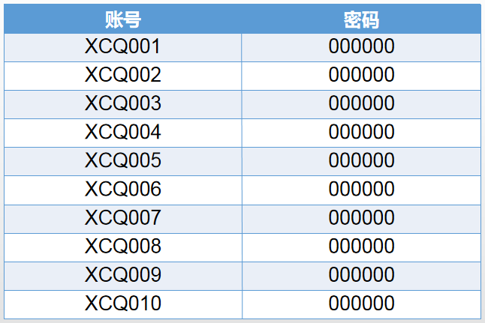

姑苏区应急管理局
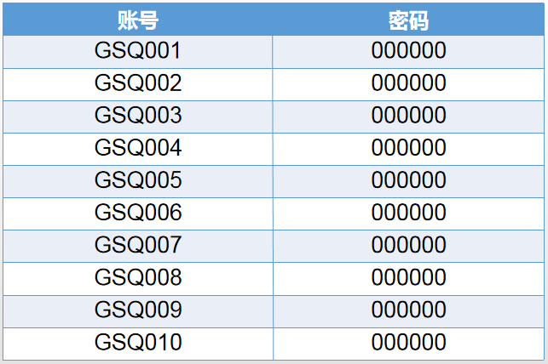

高新区应急管理局
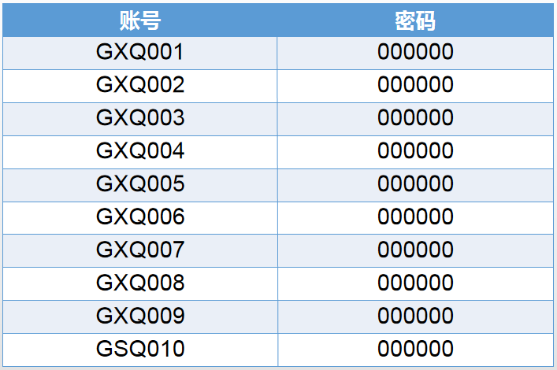

工业园区综合执法局
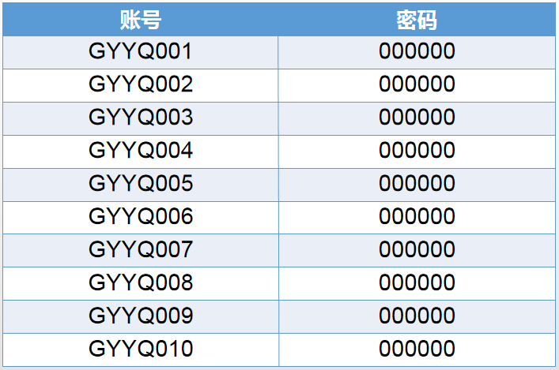

【安酷学院】创新安全&应急培训系列服务

